

KURTULUŞ VE SPOR FESTİVALİ GELENEKSEL TÜRK OKÇULUĞU MÜSABAKASI ŞARTNAMESİ
29-30 AĞUSTOS 2026 /UŞAK

Yaş grubu | Kategori | Mesafe | Sıralama | Sıralama (ilk 32 ve akbinde ilk 16 ve ilk 8) | Madalya Atışları (ilk 4)
16 yaş ve üzeri | Kız | 50 m | 9 ok x 7 seri | 9 ok x 3 seri | 9 ok x 3 seri
16 yaş ve üzeri | Erkek | 50 m | 9 ok x 7 seri | 9 ok x 3 seri | 9 ok x 3 seri
(Yaş hesaplamaları yıl bazında yapılacaktır.)

Yarışma ödüllendirmesi aşağıdaki gibidir.
KATEGORİ | 1.LİK | 2.LİK | 3.LÜK
ERKEKLER | 15.000 TL | 10.000 TL | 5.000 TL
KADINLAR | 15.000 TL | 10.000 TL | 5.000 TL

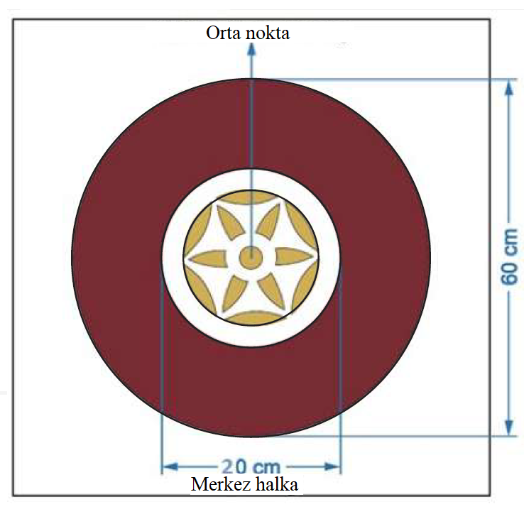

1) Hedef ve Puanlama:
Merkez halka: 2 puan
Dış halka: 1 puan
Orta noktanın yerden yüksekliği 125 cm

2) İlk sıralama atışları neticesinde puanı en yüksek ilk 32 sporcu finallere devam edecek diğerleri elenmiş olacaktır. İlk sıralamada müsabıklar 9 ok x 7 seri atacak olup, daha sonraki sıralamalar 3’er serilik atışlarla devam edip ilk 16, sonrasında ilk 8 ve akabinde finale kalan ilk 4 sporcu belirlenip, neticesinde madalya atışına geçilecektir. İlk 4’e kalan sporculardan sıralamada ilk 2’si 1.’lik müsabakası, 3. ve 4. sıradaki sporcular 3.’lük müsabakası yapacaklardır. Müsabıklar her seride birer birer dönüşümlü olarak toplamda 3 seri ve her seride kendileri için belirlenen putalara toplam 9 ok atacaktır.
3) Beraberlik olması durumunda müsabıklar 1 seri 9 ok atarlar. Puanı yüksek olan sporcu üst sırayı alır. Eğer puanlar eşitse merkez halkada en fazla oku olan, merkez halkadaki ok sayısı da eşitse orta noktaya en yakın oku olan müsabık üst sırayı alır. Orta noktaya yakınlık da eşit olup beraberlik bozulmazsa atış tekrarlanır.
4) Müsabık malzemeleri:
a) Zihgirin bol gelmesi durumunda atıcı parmağına herhangi bir materyal dolamayıp, dilerse zihgir halkasına flaster, ip yahut bant dolayarak zihgiri atışa uygun hale getirebilir.

b) Atış esnasında gezin ancak tek bir düğüle temas etmesi şartı ile meydanlıkta birden fazla düğülün bulunmasında sakınca yoktur. Düğül kesinlikle ip olacaktır. Fakat gezin bol gelmesi durumunda düğülün altında gezin kirişe oturduğu yere atıcı dilerse flaster, ip veya bant sararak meydanlığı geze uygun hale getirebilecektir.
c) Herhangi bir sebeple kabzaya sargı sarmak isteyenler sadece geleneksel muşamba veya doğal deri kullanabilir.
5) Türkiye Geleneksel Türk Okçuluk Federasyonu 2026 tarihli kulüp vizesini yaptırmamış kulüpler, 2026 tarihli lisansı olmayan ve bulunduğu ilden onaylı kafile listesi almayan sporcular (ferdi – kulüp) müsabakaya alınmayacaktır. Müsabakanın yapılacağı ilden katılacak sporcuların da (ferdi- kulüp) kafile onayı almaları zorunludur. Teknik toplantıya kadar onaylı kafile listesi görevli hakemlere teslim edilecektir. Müsabaka başladıktan sonra onaylı kafile listesi olmadığı tespit edilen kulüpler ve kulübün kafile listesinde ismi olmadığı anlaşılan sporcular diskalifiye edilecektir.

6) Kulüp antrenörleri ve bireysel lisanslı sporcuların teknik toplantıya katılmaları gerekmektedir. Katılmadıkları zaman teknik toplantıda alınan kararlar bağlayıcıdır.

7) Kafile onaylarının yarışma programında belirlenen zaman aralığında hakem heyetine ulaştırılması zorunludur.

8) Yarışmaya katılarak harcırah alamayan sporcular ve idarecilerin kanuni harcırahları bağlı bulundukları Gençlik ve Spor İl Müdürlüklerinin bütçe imkânları dâhilinde ödenebilecektir.

9) İdareci/antrenör ve sporcuların resmi antrenman ve müsabaka süresince yarışma sahasında Türkiye Geleneksel Türk Okçuluk Federasyonu Kıyafet Talimatnamesine uygun giyinmeleri gerekir.
10) Hakemler TGTOF Merkez Hakem Kurulu tarafından görevlendirilecektir.

11) Yarışma ile ilgili kayıtlar https://forms.gle/xwkV2LKD4SuU75bk9 adresi üzerinden online olarak yapılmalıdır.

12) Yarışma başvuruları 23 Ağustos 2026 saat 23.59’da son bulunacaktır. Bu tarihten sonra geç kayıt alınmayacaktır.

